Vědecko-technologický park Ostrava, a.s.

Dodatek č. 5 ke Smlouvě o nájmu - VTP Ostrava, a.s. a SOFTWARE AG, s.r.o.

Dodatek č. 5

ke Smlouvě o nájmu ze dne 23.4.2004

uzavřený mezi smluvními stranami:

jednající:

nájemce

Vědecko-technologický park Ostrava, a. s.

sídlo: Ostrava-Pustkovec, Technologická 372/2, PSČ: 708 00 IČ: 25379631 DIČ: CZ25379631

zapsána v obch. rejstříku Krajského soudu v Ostravě oddíl B, vložka 1686

Ing. Romanem Michalcem

předsedou představenstva

a

podnájemce

SOFTWARE AG, s.r.o.

sídlo: Praha 1, Na Příkopě 958/25  
PSČ: 110 00  
IČ: 45796238  
DIČ: CZ45796238

zapsána v obch. rejstříku Městského soudu v Praze,  
oddíl C, vložka 11514

Ing. Jiřím Hejdukem

jednatelem

jednající:

I. Předmět dodatku

1. Smluvní strany se dohodly na ukončení části předmětu nájmu uvedeném v odst. 1 článku II.

Předmět a účel nájmu, a to nebytový prostor s označením B1.16 (105) o výměře 24,9 m2 ke dni 31.10.2012. Smluvní strany se dohodly na novém znění odst. 1 článku II. Předmět a účel nájmu: „Nájemce přenechává Podnájemci do užíváni část nebytových prostor nacházejících se v Budově PIANO o výměře 38,4 m2, a to místnost s číselným označením B1.17 (106)

v 1. nadzemním podlaží. Přesná specifikace těchto prostor vyplývá z přiloženého půdorysného plánku, který je přílohou č. 1 a nedílnou součástí této Smlouvy o nájmu nebytových prostor (dále jen „Smlouva“).

1. Ostatní ustanovení Smlouvy se nemění.

II. Závěrečná ustanovení

1. Smluvní strany prohlašují, že si tento dodatek řádně přečetly, porozuměly jeho obsahu a s jeho zněním plně souhlasí, což stvrzují svými podpisy.
2. Tento dodatek nabývá účinnosti dne 1.11.2012.
3. Tento dodatek je vyhotoven ve čtyřech výtiscích splatností originálu, z nichž každá ze stran obdrží po dvou.

V Ostravě dne /D. )X0) v

Za nájemce: Za podnájemce:

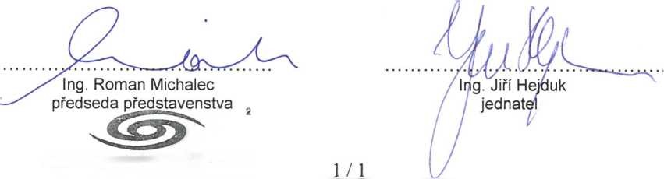

Vědecko-technologický park Ostrava, a.s.

Technologická 372/2  
708 00 Ostrava-Pustkovec